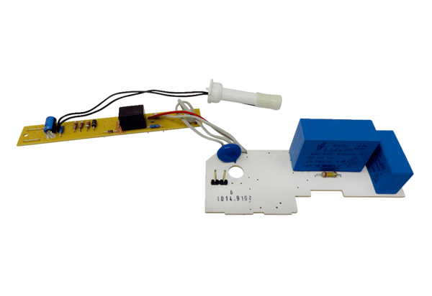Ploča PL ER 60 FAsortiman: B
Broj artikla: E101.1014.9104Proizvođač: MAICO

